※※※※※ 小孩組 ※※※※※
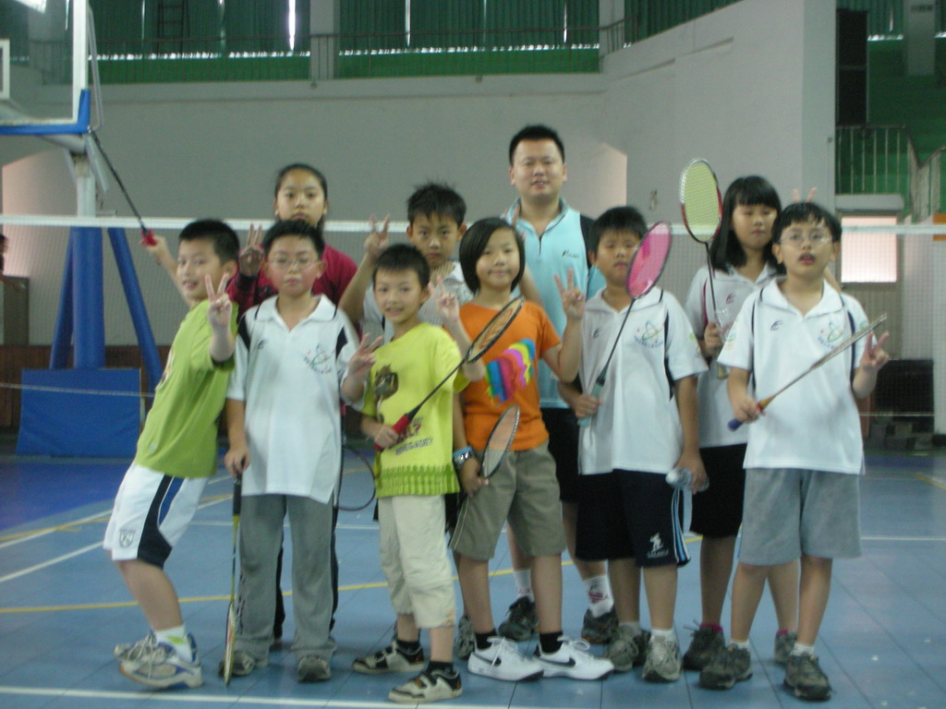

※※※※※ 大人組 ※※※※※
